2023 nyarán Balatonalmádiban tér vissza a Bondoró Fesztivál
Nagy újdonságokkal és minden eddiginél színesebb programmal jön idén az ötödik Bondoró. Nemzetközi utcaszínházi attrakciók sokasága, nagykoncertek és nem utolsó sorban egy páratlan, új helyszín várja 2023-ban azokat, akik ellátogatnak az eseményre.
Az 5. Bondoró Nemzetközi Utcaszínház Fesztivál néven megrendezett esemény ettől az évtől Balatonalmádiban folytatódik, s az Öreg-parkban várja régi és új vendégeit, közvetlenül a Balaton partján. A magyar előadók mellett 10 nemzet összesen 24 nemzetközi produkcióját láthatja itt a közönség június 30. és július 2. között. Az árnyas ligetekkel tűzdelt ősfás területen nem csupán a Bondoró már jól megszokott, kezdetektől velünk lévő helyszínei rendezkednek be, de új színpadok felhozatala közül is válogathatunk majd.
A fesztivál fő helyszínén, a Bondoró Porondon ez évben láthatjuk a Langaléta Garabonciások gólyalábas utcaszínházát, a Kajárpéci Vízirevüt, a Tűzmadarak Cirkuszcsoport produkcióit. A Porond új helye rögtön a balatoni móló szomszédságában található, a Sóhajok Hídja mellett, így a produkciók hátterét a megunhatatlan vízparti panoráma szolgáltatja. Ez az adottság olyan újdonságok számára is teret enged, mint például Székely Andrea vízi bábszínházi előadása, amit Tündérkönnyek címmel ősbemutatóként a Bondorón láthat majd először a közönség. A Tündérkönnyek előadás a Veszprém-Balaton 2023 Európa Kulturális Fővárosa program támogatásában érkezik premierként a fesztiválra. De lesz vízen járás tűzzel és szaxofonnal is, Vázsonyi János és Turai Bálint (Firebirds) jóvoltából. Porondra lép itt a hétvége folyamán Papito, az argentin bohóc, valamint az osztrák Aramis Gehberger, azaz Dr. Bubbles (A) is. A Flare Performance (A) csapatának produkcióját is megcsodálhatja a közönség, aki az Osztrák Kulturális Fórum képviseletében tartanak látványos tűzshowt és légtornász bemutatót a porondon. Itt láthatjuk még a Les Contes d'Asphalt (BE) sétáló marionett produkcióit a Flamand Kormány jóvoltából. Az estéket öröm zenével egybekötött klasszikus Balaton-parti tábortüzek zárják. Többek között itt ad késő esti koncertet a hiperkarma dobosaként ismertté vált Frenk is, más meglepetés fellépők mellett.
Az utcaszínházi vonalat erősíti a Bondoró legújabb helyszíne, ami itt, Balatonalmádiban jelenik meg először, ez a Manézs. A hűsítő árnyékot adó fák ölelésében olyan előadók lépnek fel itt, mint például az óriásbábokat mozgató BAB Társulat, de ide hozza el Manómese című előadását a Simorág TánCirkusz is. Itt láthatjuk az Illaberek Bábszínház Robin Hood című előadását, valamint Sarkadi Bence jóvoltából a Világjáró marionetteket, és itt ad utcazene koncertet a közönségnek a Brass On The Road zenekar is. Rumi László (TeátRum Trapptop) rendezésében A fa meséje címmel egy interaktív rítus játékon is részt vehetünk, aminek keretében kicsik és nagyok együtt készítenek maszkokat és bábokat, majd egy workshop énektanítását követően előadják és eltáncolják a közösen létrehozott előadást. Ez a program szintén a Bondorón debütál a nyáron. A Manézs helyszínén sem lesz hiány nemzetközi produkciókból. Az Olasz Kultúrintézet jóvoltából a fesztivál során kétszer is láthatjuk a Circo Pacco (IT) előadásait, továbbá a finn Agit – Cirk két kortárs cirkuszi produkcióját, akik a Finnagora támogatásában érkeznek a Bondoróra. Szintén itt lép fel a brit Richard Handley (GB) is, akit több ízben is láthat a közönség a hétvége folyamán, ugyanis más helyszínen is felbukkan majd. A Manézson a Clown Gerard Ballet Show című előadást prezentálja a nagyérdeműnek.
“Nagy öröm a számunkra, hogy a korábbiaknál is sokkal színesebb, nemzetközi repertoárt tudunk bemutatni itt, Balatonalmádiban, mindezt ráadásul a Veszprém-Balaton 2023 Európa Kulturális Fővárosa évében. Nagyon hálásak vagyunk azért a támogatásért, amit a VEB 2023 EKF program részéről tapasztaltunk. Remek érzés, hogy az általunk képviselt utcás műfajokat és produkciókat érdemesnek tartják a széleskörű népszerűsítésre, így a Bondoró egyre inkább részese lehet a nemzetközi szakmai vérkeringésnek.” - mondta Szendrei Virág Zsófia, a Viprodukció Fesztiváliroda ügyvezetője.
Friss repertoárral fut neki az új érának a fesztivál legcsaládiasabb helyszíne, a MeseLiget, ami a költözés ellenére Balatonalmádiban is a megszokott program kínálatot hozza. Itt láthatja a közönség Fabók Mancsi Bábszínházát, a KL Színház Sárkárnyölő Sebestyén című előadását, de a Miskolci Csodamalom Bábszínház, valamint a veszprémi Kabóca Bábszínház is itt lép fel egy-egy program erejéig. Richard Handley (GB) a MeseLigetbe egy zenés bábjátékkal érkezik, melynek címe Mr. Bones. Láthatjuk továbbá a Góbi Rita Társulat műsorát, valamint Sarkadi Bence marionett művész Pados mesék című előadását is. A flamand Les Contes d'Asphalt (BE) társulat itt is látható a hétvége során. Ugyancsak itt láthatjuk a Wallonie-Bruxelles International képviseletében a La compagnie Che Cirque (BE) Kalasa című előadását bicikliken egyensúlyozó zsonglőrökkel.
Zenepavilon néven új pop-up helyszín bukkan fel a fesztiválon, ami a MeseLiget egy különleges pontjaként képzőművészeti programok és akusztikus mini koncertek számára ad bemutatkozási lehetőséget. A pavilon többek között Debreczeny Zoltán festőművész Keréktárlatcímű kiállításának is teret ad, de itt játszik a közönségnek Móser Ádám harmonikaművész, az A la Gainsbourg duó és Báró Maszkura is, továbbá Vecsei H. Miklós színész, a POKET alapítója.
Ha már zene: a fesztivál indulása óta működő Bordűr ez alkalommal is széles választékot kínál a finom dallamok kedvelőinek. Itt ad zenés estet Pokorny Lia színésznő is. A koncerten közismert, izgalmas-érzéki hangulatú dalok csendülnek fel légies zongorakísérettel, eredeti és humoros prózai átkötésekkel tűzdelve. Szintén itt lép fel Kollár-Klemencz László, valamint Lovasi András is, akik szólóesttel érkeznek a Bondoróra. Láthatja a közönség Beck Boróka, azaz Boebeck koncertjét, fellép Áron András ’Apey’, a Meg Egy Cukorka zenekar és a Quack duó is. Itt láthatjuk Grecsó Krisztián és Szabó Balázs közös előadását, zenél nekünk Youlï, de a Bondoró saját pályázatára jelentkező zenekarok is itt mutatkozhatnak majd be. A fesztivál estéit minden éjjel a Bordűrben zárhatják a táncos lábúak: pénteken az OIEE music, szombaton pedig DJ Bootise triója szolgáltatja a zenét a záróbulik alatt. A Bondoró esszenciáját képviselő sétáló látványosságok ugyancsak felbukkannak majd ezeken az estéken.
A váratlan, vidám forgatagként kavargó, világító óriásbábok ez évben hazai és nemzetközi társulatok együttes jóvoltából csöppennek közénk. A spanyol Alea Teatre (ES) és a Cervantes Intézet jóvoltából találkozhatunk Atlantis lakóival egy rendhagyó, világító óriásbábos produkció során, ott lesz Mirrorman és a gólyalábas angyalok is köztünk járnak majd a Taurin Cirkuszcsoport prezentálásában, de láthatjuk a Mask Bureau (CZ) társulat tagjait is a Cseh Centrum együttműködésének köszönhetően. A cseh társulat a fesztivál mindhárom napjára különféle izgalmas “walking act” performanszokkal készül, ahol szebbnél szebb kosztümökben láthatjuk majd őket. A Csodamalom Bábszínház jóvoltából felbukkan a fesztiválon a Mindent járó malmocska és a fesztivál vasárnapján Magic Teofil élőszobrai is láthatóak lesznek. Fellép Gulyás László Vándormuzsikus is, aki ezúttal az Egérparádé című bábjátékot hozza a Bondoróra. Ebben az évben is visszatér Stubnya Béla pantomim művész és a Szarka Fedor Guido által életre keltett Mimuido is. Látványos, világító óriásbábokat mutat be a francia Compagnie Remue Ménage (FR), akik a Francia Intézet támogatásának köszönhetően óriás medvékkel jelennek meg a fesztiválon (Bears Mouth show). Az utcás forgatagban találkozhatunk még a Tintaló Cirkusz tagjaival, Danny Bain zenemasinájával, de akár jósoltathatunk is magunknak. A Kabóca Bábszínház is jelen lesz saját óriásbábjaival a fesztiválon, akik (sok más társukkal egyetemben) fel-felbukkannak a nagyszínpados koncertek ideje alatt a közönségben.
A megszokott lendülettel és nemzetközi újcirkuszi produkciókkal tér vissza a Bondoró Színpad, ahol 2023-ban is könnyűzenei nagykoncerteket hallhatunk majd. A nagyszínpadon fellép a Lóci Játszik zenekar és koncertet ad a Fran Palermo is. A szombati napon a Firebirds Restlesslegs című újcirkuszi előadását láthatja itt a közönség. A darab témája az úgynevezett ‘nyugtalan láb’ szindróma (restless legs) lesz. Vasárnap a Duda Éva Társulat I Shall be Free című lendületes előadást nézhetjük meg. Rónai Attila alkotói fókuszában a szabadság iránti vágy, a közösség és a benne rejlő kohézió, a személyes ütközőpontok megnyilvánulásai és hatásai állnak. Ezt láthatja a közönség a színpadon a tánc nyelvén kifejezve. Itt láthatjuk pénteken a hetvenes évek soul- és funk zenéjében gyökerező, urbánus tánczenét játszó Kéknyúl produkcióját is. A fesztivál ünnepélyes záró produkcióját minden évben a Bondoró totemállatának, a főnix madár búcsúztatójának tűzshowja adja. Ez évben egy különleges, nemzetközi tűzszínházi koprodukció során kap lángra kedvenc madarunk, a hazai Firebirds és a cseh Mask Bureau (CZ) társulatnak köszönhetően. A Bondoró Színpad, s egyben a fesztivál zárókoncertjét a parádés, közös felvonulást (és a Bondoró Főnixégetést követően) az Elefánt zenekar adja vasárnap.
Sajtókapcsolat:
- Szabó Réka, produkciós vezető
- reka.szabo@bondoro.hu
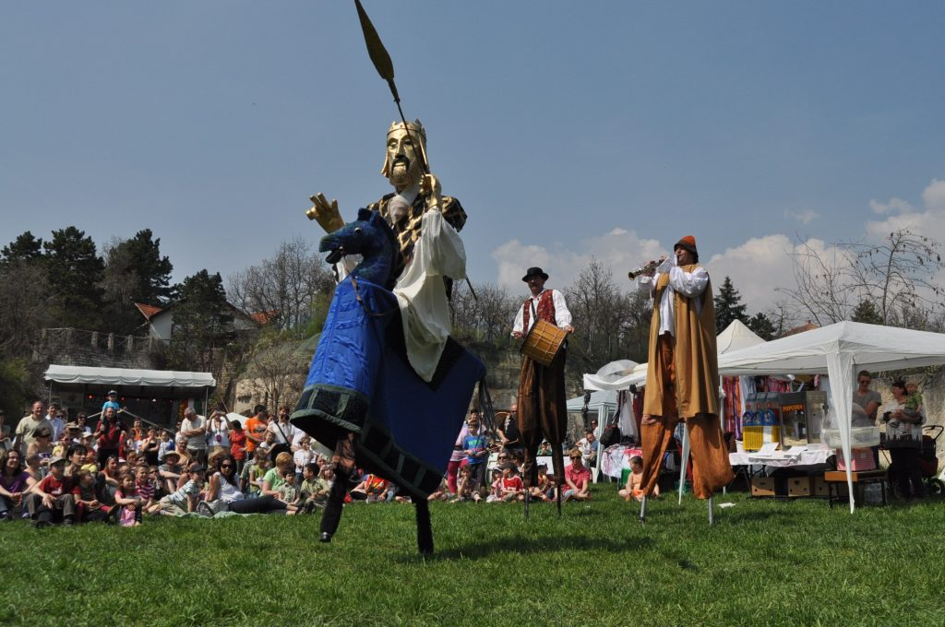 | © Viprodukció Fesztiváliroda
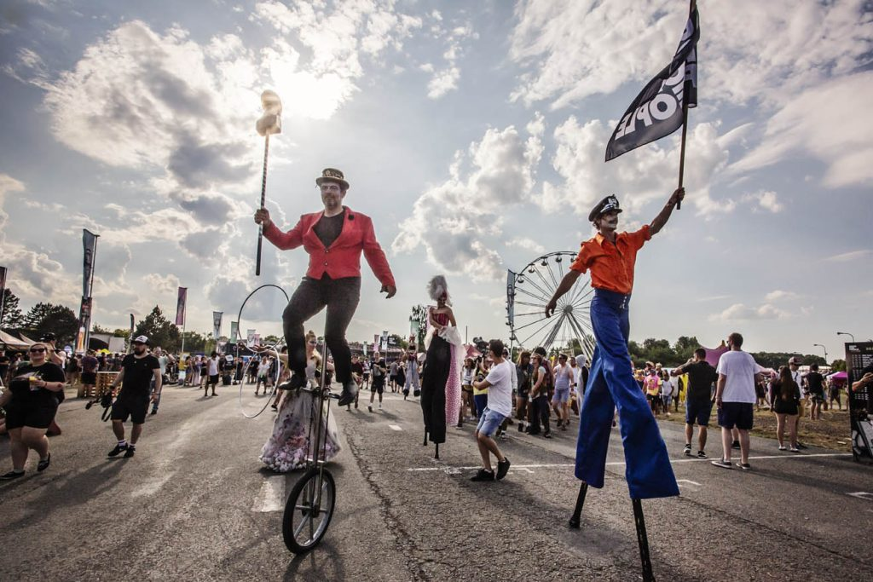 | © Viprodukció Fesztiváliroda
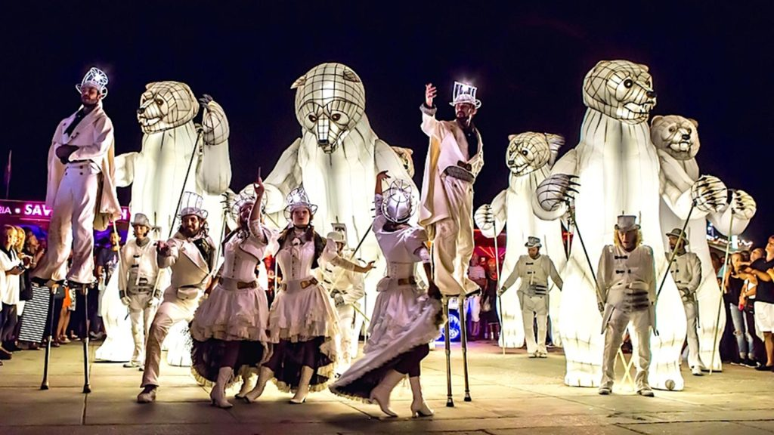 | © Viprodukció Fesztiváliroda
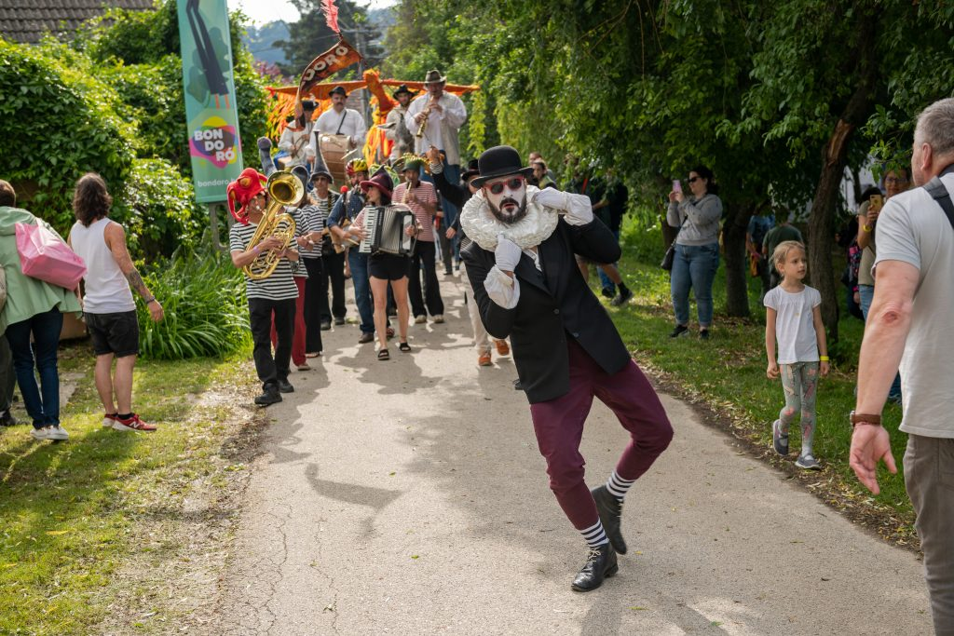 | © Viprodukció Fesztiváliroda
Eredeti tartalom: Viprodukció Fesztiváliroda
Továbbította: Helló Sajtó! Üzleti Sajtószolgálat
Ez a sajtóközlemény a következő linken érhető el:

